План конспект

урок з інформатики

на тему: «Алгоритми і програми»

Мета уроку: вивчити основні пункти середовища, навчитися створювати лінійні алгоритми в середовищі Scratch.

Обладнання. ПК вчителя з встановленим програмним середовищем Scratch.

ПК учня з встановленим програмним середовищем Scratch.

І. Організаційний момент

ІІ. Обговорення ДЗ

Перевірка виконання та модернізація програми Задача 1 ст. 165-166 мал. 4.12

Питання для обговорення

1. Установка блоку запуску програми
2. Інші способи управління запуском програми
3. Встановлення меню Олівець та способи зміни товщини ліній
4. Про орієнтацію в просторі Спрайту.
5. Переміщення Спрайту в кінець малюнку щоб він не закривав малюнок

Нова тема:

**Алгоритм** це послідовність команд виконавцю виконання яких визначає які дії і в якій послідовності потрібно їх виконати щоб досягти поставленої мети

**Програма** це алгоритм призначений для виконання комп’ютером

**Поняття змінної:**

Змінна — **математична величина, значення якої може змінюватись у межах певної задачі**.

**Поняття словесного способу подання алгоритму**

(використати приклади на сторінці 169)

**Поняття Графічного способу подання алгоритмів**

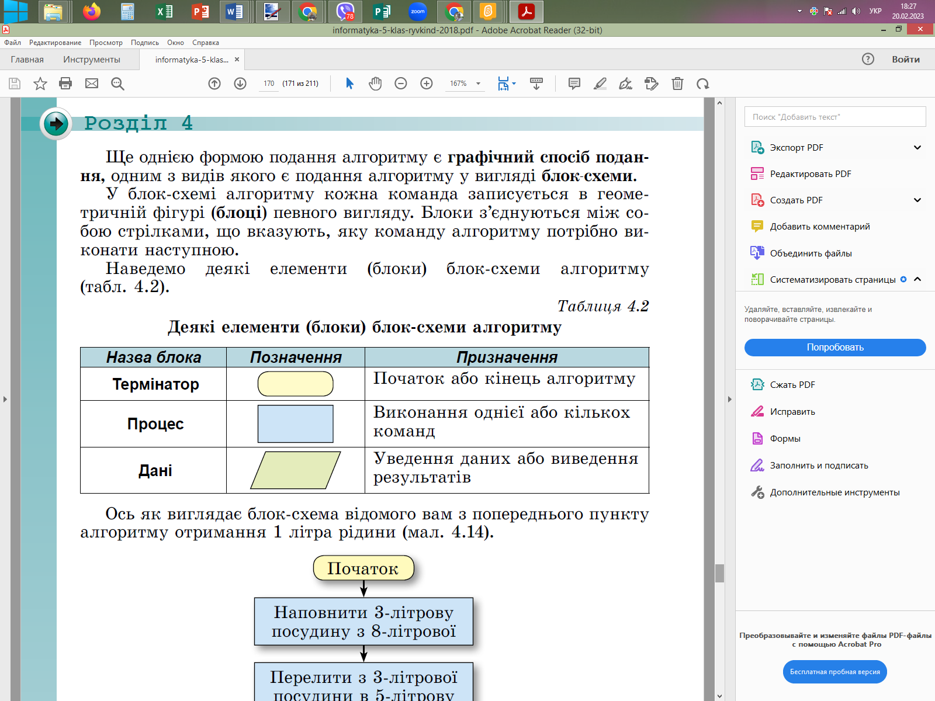

Обговорити алгоритм:

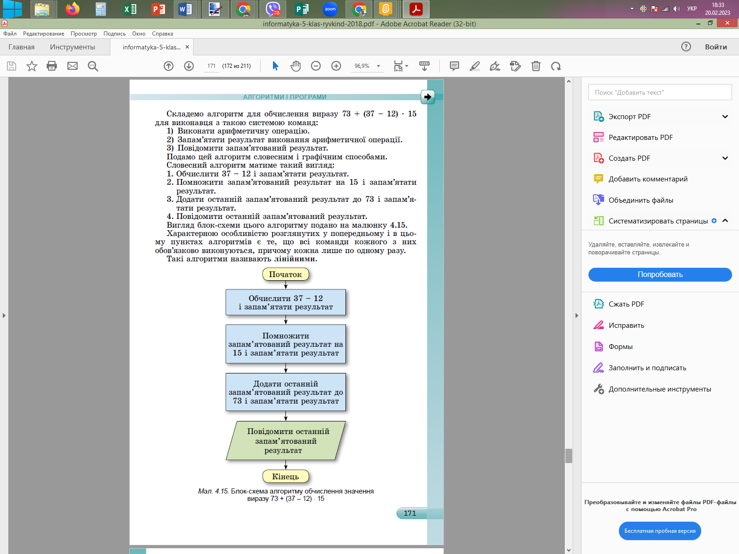

*Привести приклад математичних обчислень людиною*

Скласти алгоритм і програму в Скретч на обчислення суми (різниці, добутку):

1. Знайти суму чисел 5 і 5

Початок

Присвоїти змінній **Результат**

суму **Першого** числа та **Другого числа**

**Результат = Перше число + Друге число**

Ввести значення

**Першого числа** та **Другого числа**

Вивести значення **Результат**

Кінець

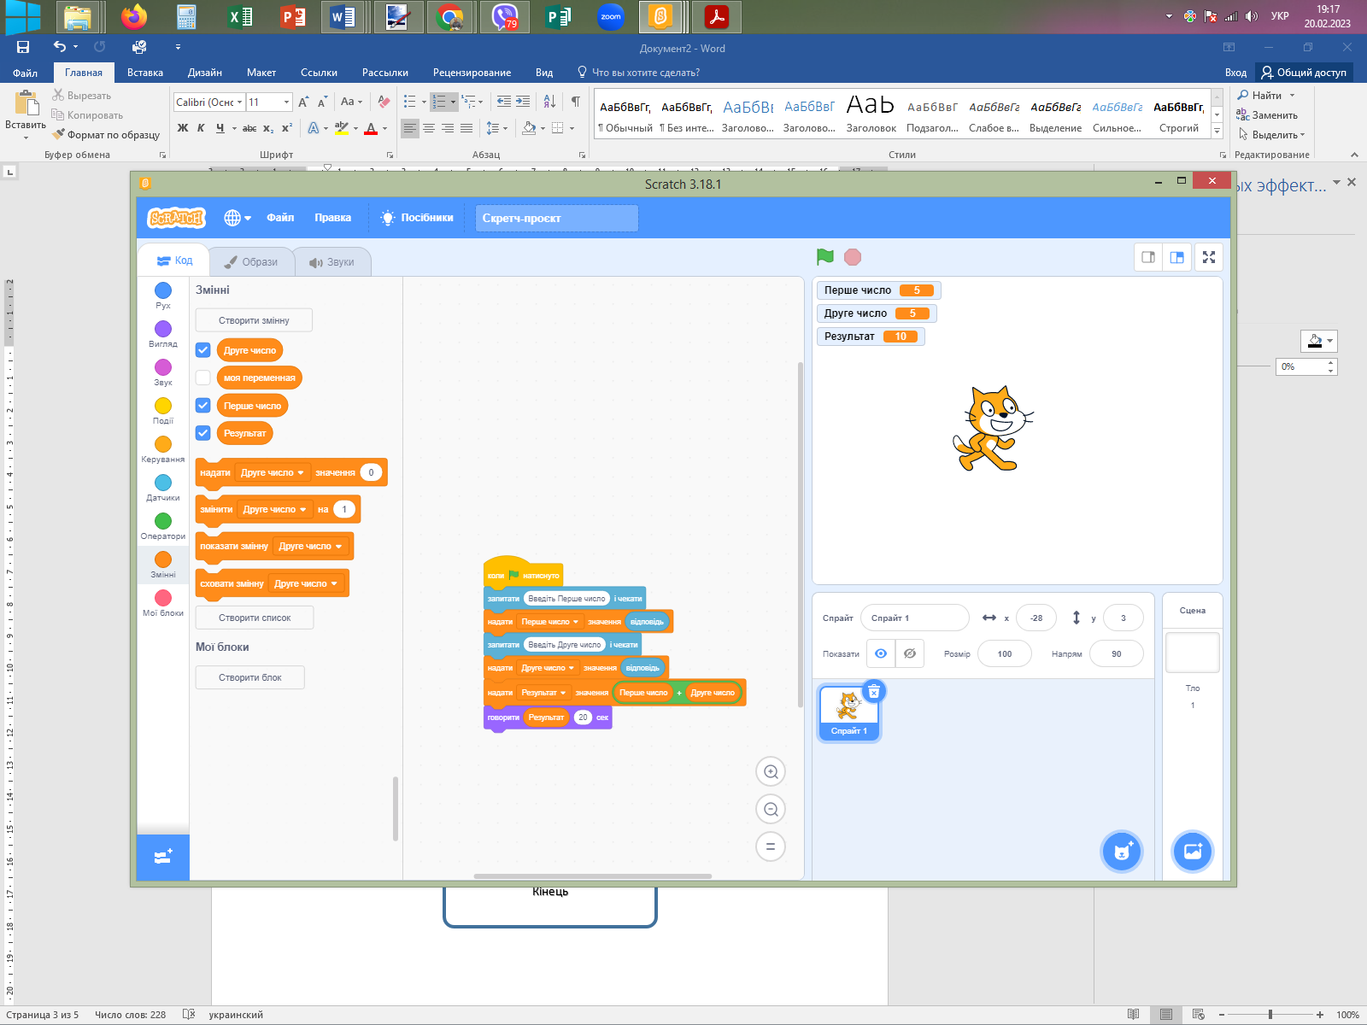

**Програма на обчислення в Скретч**

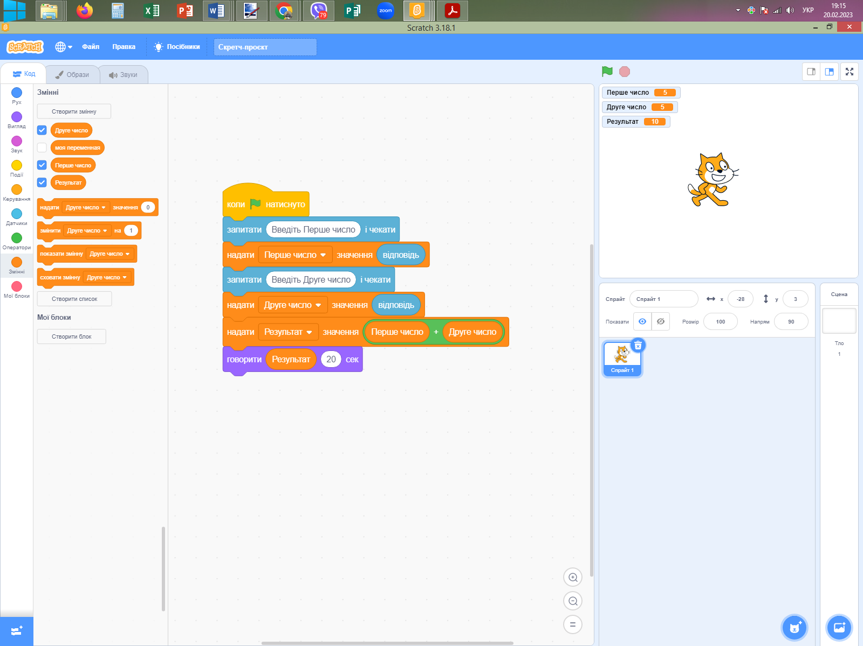

**ДЗ:**

**Опрацювати матеріал параграф 4.2 сторінка 169-172**

**Скласти алгоритм і програму в Скретч на обчислення**

1. Знайти різницю чисел 7 і 5
2. Знайти добуток чисел 33 і 3

**Додатково: Кого зацікавить більш складні обчислення в Скретч (наприклад розглянуті в алгоритмі ст. 171) я готовий онлайн в будь-який зручний для учнів час показати індивідуально.**

**Додаток до перевірки ДЗ**

